



Mi Producto de Software al Mercado

Aucancela Tamay, Angel Stalin

Carrera de Ingeniería de Software

Sexto Semestre

Dra. Luz Marina Aguirre Paz

27 de julio de 2026

Fase 1 — El producto y su valor agregado
PesaJusto es un sistema de gestión de pesajes para patios industriales: conecta cualquier báscula del patio en tiempo real, imprime el ticket automáticamente y deja un historial completo de cada transacción, pensado para plantas agroindustriales, recicladoras y centros de acopio medianos en Ecuador. Su valor agregado se identifica con la lógica de los niveles de producto planteada por Levitt (1980) y sistematizada por Kotler y Keller (2016):
Producto genérico: un software que registra el peso bruto, la tara y el neto de cada camión.
Producto esperado: conexión en tiempo real con la báscula, ticket impreso y un historial consultable — lo mínimo que cualquier cliente de este rubro ya exige.
Producto aumentado: soporte multibáscula flexible (cualquier báscula sirve para cualquier operación, sin roles fijos), registro de qué operador atendió la entrada y cuál la salida, y reportes exportables a PDF y Excel listos para auditoría.
Producto potencial: un módulo futuro de control de acceso con cámaras e inteligencia artificial que reconozca automáticamente las placas de los vehículos.
Frente al registro manual en papel o Excel —sin trazabilidad ni control— y frente al software corporativo de básculas —funcional pero costoso y rígido para una PYME—, el valor diferencial de PesaJusto es ofrecer trazabilidad completa a un costo accesible para la industria mediana ecuatoriana.

Fase 2 — El sistema de producción
El sistema de producción de PesaJusto puede describirse con el modelo de entradas, proceso de transformación, salidas y retroalimentación propio de la administración de operaciones (Chase y Jacobs, 2018).
Entradas: los requerimientos del cliente, el protocolo de comunicación de la báscula (indicador Mettler-Toledo IND570; Mettler-Toledo, s.f.) y el equipo de desarrollo (backend .NET, frontend Angular).
Proceso de transformación: desarrollo del software, integración vía socket TCP con la báscula física, pruebas con equipo real y empaquetado del sistema como servicio instalable.
Salidas: el sistema instalado y operando en el sitio del cliente, junto con los tickets, reportes e historial auditable que genera.
Retroalimentación: soporte técnico, telemetría de uso (qué reportes se consultan más, qué errores se repiten) y reuniones periódicas con clientes piloto que alimentan directamente el backlog de nuevas funciones.
Dos tecnologías modernas son centrales para este sistema de producción: SignalR (comunicación en tiempo real vía WebSockets; Microsoft, s.f.), que transmite el peso de la báscula al navegador sin necesidad de refrescar la página; y visión artificial de borde (modelos como YOLO —Redmon et al., 2016— combinados con OCR, ejecutados en hardware accesible tipo NVIDIA Jetson; NVIDIA, s.f.), pensada para una futura versión que reconozca automáticamente las placas de los vehículos en el acceso al patio.

Fase 3 — Las 4 P's
La estrategia comercial se estructura con la mezcla de mercadotecnia de las cuatro P (Kotler y Armstrong, 2017).
Producto: software instalado en el sitio del cliente (on-premise), con un módulo base de pesaje y tickets, y un módulo futuro de control de acceso con cámaras e inteligencia artificial.
Precio: suscripción anual por báscula conectada, no una licencia perpetua costosa, lo que reduce la barrera de entrada para una PYME y genera ingresos recurrentes.
Plaza: venta directa combinada con alianzas con distribuidores de básculas industriales ya establecidos en Ecuador, quienes tienen la relación comercial con el cliente final y para quienes el software es un complemento natural de su oferta de hardware.
Promoción: demostraciones en ferias agroindustriales, casos de éxito documentados con clientes piloto y contenido técnico dirigido a gerentes de planta, en vez de publicidad masiva.
Coherencia entre las 4 P's: un precio de suscripción accesible solo funciona si la plaza reduce el costo de adquisición mediante aliados de confianza, y la promoción especializada en ferias y casos de éxito refuerza esa misma lógica de nicho B2B, en vez de contradecirla con publicidad masiva de consumo.

Fase 4 — El posicionamiento
El posicionamiento se formula como el lugar que el producto ocupa en la mente del cliente frente a sus alternativas (Ries y Trout, 2002).
Público objetivo: administradores de patios industriales y agroindustriales en Ecuador.
Marco de referencia: un sistema de gestión de básculas para patios industriales.
Diferencial: conecta cualquier báscula del patio en tiempo real y deja un registro completo de cada pesaje, incluyendo quién lo operó y con qué báscula.
Razón para creer: fue diseñado desde cero para el flujo real de un patio industrial, y no adaptado de un sistema genérico de inventario o de una hoja de cálculo.
"Para los administradores de patios industriales y agroindustriales en Ecuador que necesitan controlar el pesaje de camiones de forma confiable, PesaJusto es el sistema de gestión de básculas que conecta cualquier báscula del patio en tiempo real y deja un registro completo de cada pesaje —incluyendo quién lo operó y con qué báscula—, porque fue diseñado desde cero para el flujo real de un patio industrial, y no adaptado de un sistema genérico de inventario o de una hoja de cálculo."

Mapa mental integrador
El siguiente mapa integra las cuatro fases anteriores.
Figura 1
Mapa mental integrador de las cuatro fases del producto
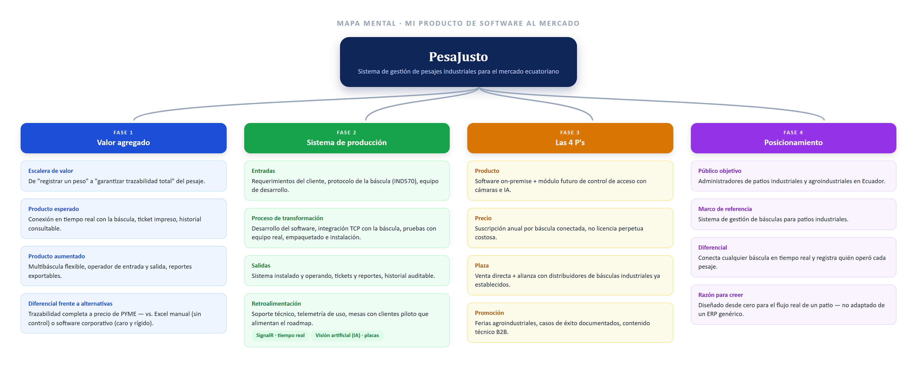
Nota. Elaboración propia a partir de las cuatro fases desarrolladas en este trabajo.

Referencias
Chase, R. B., y Jacobs, F. R. (2018). Administración de operaciones: Producción y cadena de suministros (15.ª ed.). McGraw-Hill.
Kotler, P., y Armstrong, G. (2017). Fundamentos de marketing (13.ª ed.). Pearson Educación.
Kotler, P., y Keller, K. L. (2016). Dirección de marketing (15.ª ed.). Pearson Educación.
Levitt, T. (1980). Marketing success through differentiation—of anything. Harvard Business Review, 58(1), 83–91.
Mettler-Toledo. (s.f.). IND570 weighing terminal. Recuperado el 27 de julio de 2026, de https://www.mt.com
Microsoft. (s.f.). Overview of ASP.NET Core SignalR. Microsoft Learn. Recuperado el 27 de julio de 2026, de https://learn.microsoft.com/aspnet/core/signalr/introduction
NVIDIA. (s.f.). NVIDIA Jetson: Edge AI and robotics platform. Recuperado el 27 de julio de 2026, de https://developer.nvidia.com/embedded-computing
Redmon, J., Divvala, S., Girshick, R., y Farhadi, A. (2016). You only look once: Unified, real-time object detection. En 2016 IEEE Conference on Computer Vision and Pattern Recognition (pp. 779–788). IEEE. https://doi.org/10.1109/CVPR.2016.91
Ries, A., y Trout, J. (2002). Posicionamiento: La batalla por su mente (2.ª ed.). McGraw-Hill.

